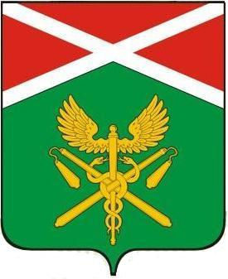

ДУМА
ИРБИТСКОГО МУНИЦИПАЛЬНОГО ОБРАЗОВАНИЯ
шестьдесят второе заседание пятого созыва

Р Е Ш Е Н И Е

от 02 ноября 2016 года № 577
г. Ирбит

О внесении изменений в решение Думы Ирбитского муниципального образования от 29.10.2014 г № 323 «Об установлении на территории Ирбитского муниципального образования ставок налога на имущество физических лиц с 1 января 2015 года»

В соответствии с Законом Российской Федерации от 23.11.2015 года № 320-ФЗ «О внесении изменений в часть вторую Налогового кодекса Российской Федерации» и руководствуясь статьей 23 Устава Ирбитского муниципального образования, Дума Ирбитского муниципального образования

РЕШИЛА:

1. Внести в решение Думы Ирбитского муниципального образования от 29.10.2014 г. № 323 «Об установлении на территории Ирбитского муниципального образования ставок на имущество физических лиц с 1 января 2015 года» следующее изменение:
1) статью 4 признать утратившей силу.

2. Настоящее решение вступает в силу со дня официального опубликования и распространяется на налоговый период 2015 года.

3. Опубликовать настоящее решение в газете «Родники ирбитские».

4. Контроль исполнения настоящего решения возложить на постоянную комиссию по экономической политике, финансам и налогам Думы Ирбитского муниципального образования (председатель Пильщиков Е.Л.).

Глава Ирбитского
муниципального образования Е.Н. Врублевская

